

**"Эскизді (эскиздік жобаны) келісуден өткізу" мемлекеттік көрсетілетін қызмет регламентін бекіту туралы**

***Күшін жойған***

Алматы облысы әкімдігінің 2016 жылғы 16 маусымдағы № 312 қаулысы. Алматы облысы Әділет департаментінде 2016 жылы 08 шілдеде № 3897 болып тіркелді. Күші жойылды - Алматы облысы әкімдігінің 2020 жылғы 14 ақпандағы № 57 қаулысымен

      Ескерту. Күші жойылды - Алматы облысы әкімдігінің 14.02.2020 № 57 қаулысымен (алғашқы ресми жарияланған күнінен кейін күнтізбелік он күн өткен соң қолданысқа енгізіледі).  
      "Мемлекеттік көрсетілетін қызметтер туралы" 2013 жылғы 15 сәуірдегі Қазақстан Республикасы Заңының 16 – бабының 1 – тармағына және "Эскизді (эскиздік жобаны) келісуден өткізу" мемлекеттік көрсетілетін қызмет стандартын бекіту туралы 2016 жылғы 17 наурыздағы № 137 Қазақстан Республикасы Ұлттық экономика министрі міндетін атқарушының бұйрығына сәйкес, Алматы облысы әкімдігі ҚАУЛЫ ЕТЕДІ:  
      1. Қоса беріліп отырған "Эскизді (эскиздік жобаны) келісуден өткізу" мемлекеттік көрсетілетін қызмет регламенті бекітілсін.  
      2. "Алматы облыстық сәулет және қалақұрылысы басқармасы" мемлекеттік мекемесінің басшысына осы қаулыны әділет органдарында мемлекеттік тіркелгеннен кейін ресми және мерзімді баспа басылымдарында, сондай-ақ Қазақстан Республикасының Үкіметі айқындаған интернет-ресурста және облыс әкімдігінің интернет-ресурсында жариялау жүктелсін.  
      3. Осы қаулының орындалуын бақылау облыс әкімінің орынбасары Ғ. Әбдірайымовқа жүктелсін.  
      4. Осы қаулы әділет органдарында мемлекеттік тіркелген күннен бастап күшіне енеді және алғашқы ресми жарияланған күнінен кейін күнтізбелік он күн өткен соң қолданысқа енгізіледі.

|  |  |
| --- | --- |
| *Облыс әкімі* | *А. Баталов* |

|  |  |
| --- | --- |
|  | Алматы облысы әкімдігінің 2016 жылғы "16" маусымдағы № 312 қаулысымен бекітілген |

      Ескерту. Регламент жаңа редакцияда - Алматы облысы әкімдігінің 02.11.2017 № 470 (алғашқы ресми жарияланған күнінен кейін күнтізбелік он күн өткен соң қолданысқа енгізіледі) қаулысымен.

**Эскизді (эскиздік жобаны) келісуден өткізу" мемлекеттік көрсетілетін қызмет регламенті**

**1. Жалпы ережелер**

      1. "Эскизді (эскиздік жобаны) келісуден өткізу" мемлекеттік көрсетілетін қызмет (бұдан әрі – мемлекеттік көрсетілетін қызмет) аудандардың және облыстық маңызы бар қалалардың жергілікті атқарушы органдарының сәулет және қалақұрылысы саласындағы функцияларын жүзеге асыратын құрылымдық бөлімшелерімен (бұдан әрі - көрсетілетін қызметті беруші) жеке және заңды тұлғаларға (бұдан әрі - көрсетілетін қызметті алушы) тегiн көрсетіледі.

      Мемлекеттік көрсетілетін қызмет Қазақстан Республикасы Ұлттық экономика министрінің міндетін атқарушының 2016 жылғы 17 наурыздағы № 137 бұйрығымен (Нормативтік құқықтық актілерді мемлекеттік тіркеу тізілімінде № 13610 тіркелген) бекітілген "Эскизді (эскиздік жобаны) келісуден өткізу" мемлекеттік көрсетілетін қызмет стандарты (бұдан әрі – Стандарт) негізінде көрсетіледі.

      Құжаттарды қабылдау және мемлекеттік қызметті көрсету нәтижелерін беру:

      "Азаматтарға арналған үкімет" Мемлекеттік корпорация" коммерциялық емес акционерлік қоғамы (бұдан әрі – Мемлекеттік корпорация).

      2. Мемлекеттік қызметті көрсету нысаны: қағаз түрінде.

      3. Мемлекеттік қызметті көрсету нәтижесi – эскизді (эскиздік жобаны) келісуден өткізу немесе Стандарттың 10-тармағында көзделген негіздер бойынша мемлекеттік қызметті көрсетуден бас тарту туралы дәлелді жауап беру.

      Мемлекеттік қызметті көрсету нәтижесін беру нысаны: қағаз түрде.

**2. Мемлекеттік қызмет көрсету процесінде көрсетілетін қызметті берушінің құрылымдық бөлімшелерінің (қызметкерлерінің) іс-қимыл тәртібін сипаттау**

      4. Көрсетілетін қызметті алушының Стандарттың 9-тармағына сәйкес құжаттар топтамасымен жүгінуі, мемлекеттік қызмет көрсету бойынша рәсімді (іс-қимылды) бастау үшін негіздеме болып табылады.

      5. Мемлекеттік қызмет көрсету процесінің құрамына кіретін әрбір рәсімнің (іс-қимылдың) мазмұны, оны орындаудың ұзақтығы:

      1) құжаттарды қабылдау, оларды тіркеу және көрсетілетін қызметті берушінің басшысына бұрыштама қоюға жолдау – 20 (жиырма) минут. Нәтижесі – көрсетілетін қызметті берушінің басшысына жолдау;

      2) құжаттарды қарау және көрсетілетін қызметті берушінің жауапты орындаушысын анықтау – 20 (жиырма) минут. Нәтижесі – көрсетілетін қызметті берушінің жауапты орындаушысын анықтау;

      3) көрсетілетін қызметті берушінің жауапты орындаушысымен құжаттарды қарау, мемлекеттік қызмет көрсету нәтижесін рәсімдеу және көрсетілетін қызметті берушінің басшысына қол қоюға жолдау:

      өтінішті қарау және техникалық және (немесе) технологиялық жағынан күрделі емес объектілердің эскизін (эскиздік жобасын) келісу мерзімі – 8 (сегіз) жұмыс күні;

      өтінішті қарау және техникалық және (немесе) технологиялық жағынан күрделі объектілердің эскизін (эскиздік жобасын) келісу мерзімі – 13 (он үш) жұмыс күні;

      өтінішті қарау және қолданыстағы объектінің сыртқы келбетін (қасбетін) өзгерту кезінде эскизді (эскиздік жобаны) келісу мерзімі – 13 (он үш) жұмыс күні;

      дәлелді бас тарту – 3 (үш) жұмыс күні.

      Нәтижесі – мемлекеттік қызмет көрсету нәтижесін көрсетілетін қызметті берушінің басшысына қол қоюға жолдау;

      4) мемлекеттік қызмет көрсету нәтижесіне қол қою және көрсетілетін қызметті берушінің кеңсе қызметкеріне жолдау – 2 (екі) сағат. Нәтижесі – мемлекеттік қызмет көрсету нәтижесін көрсетілетін қызметті берушінің кеңсе қызметкеріне жолдау;

      5) мемлекеттік көрсетілетін қызмет нәтижесін беру – 2 (екі) сағат. Нәтижесі – Мемлекеттік корпорацияға мемлекеттік көрсетілетін қызмет нәтижесін жолдау.

**3. Мемлекеттік қызмет көрсету процесінде құрылымдық бөлімшелер (қызметкерлер) мен көрсетілетін қызметті берушінің өзара іс-қимыл тәртібін сипаттау**

      6. Мемлекеттік қызмет көрсету процесіне қатысатын көрсетілетін қызметті берушінің құрылымдық бөлімшелерінің (қызметкерлерінің) тізбесі:

      1) көрсетілетін қызметті берушінің кеңсе қызметкері;

      2) көрсетілетін қызметті берушінің басшысы;

      3) көрсетілетін қызметті берушінің жауапты орындаушысы.

      7. Құрылымдық бөлімшелердің (қызметкерлердің) арасындағы рәсімдердің (іс-қимылдың) бірізділігін сипаттау осы регламенттің қосымшасы "Мемлекеттік қызмет көрсетудің бизнес-процестерінің анықтамалығы" келтірілген.

**4. "Азаматтарға арналған үкімет" мемлекеттік корпорациясымен көрсетілетін қызметті берушілермен өзара іс-қимыл тәртібін, сондай-ақ мемлекеттік қызмет көрсету процесінде ақпараттық жүйелерді пайдалану тәртібін сипаттау**

      8. Мемлекеттік көрсетілетін қызметті алу үшін көрсетілетін қызметті алушы Мемлекеттік корпорацияға Стандарттың 9-тармағына сәйкес құжаттар топтамасын ұсынады.

      9. Мемлекеттік қызмет көрсетудің нәтижесін Мемлекеттік корпорация арқылы алу процесінің сипаттамасы:

      1) Мемлекеттік корпорацияның қызметкері құжаттарды қабылдайды және тиісті құжаттардың қабылдағаны туралы қолхат береді (Стандарттың 10-тармағына сәйкес Мемлекеттік корпорацияның қызметкері құжаттарды қабылдаудан бас тартады және Стандарттың 2-қосымшасына сәйкес қолхат береді) – 20 (жиырма) минут;

      2) Мемлекеттік корпорацияның қызметкері көрсетілетін қызметті берушіге қабылданған құжаттарды жолдайды – 3 (үш) сағат;

      3) мемлекеттік қызметті көрсету процесінде көрсетілетін қызметті берушінің құрылымдық бөлімшелерінің іс-қимыл тәртібі осы регламенттің 5-тармағына сәйкес жүзеге асырылады;

      4) Мемлекеттік корпорацияның қызметкері көрсетілетін қызметті берушіден мемлекеттік қызмет көрсету нәтижесін алады – 4 (төрт) сағат ішінде;

      5) Мемлекеттік корпорацияның қызметкері көрсетілетін қызмет нәтижесін көрсетілетін қызметті алушыға береді – 20 (жиырма) минут.

|  |  |
| --- | --- |
|  | "Эскизді (эскиздік жобаны) келісуден өткізу" мемлекеттік көрсетілетін қызмет регламентіне қосымша |

**Мемлекеттік қызмет көрсетудің бизнес-процестерінің анықтамалығы**

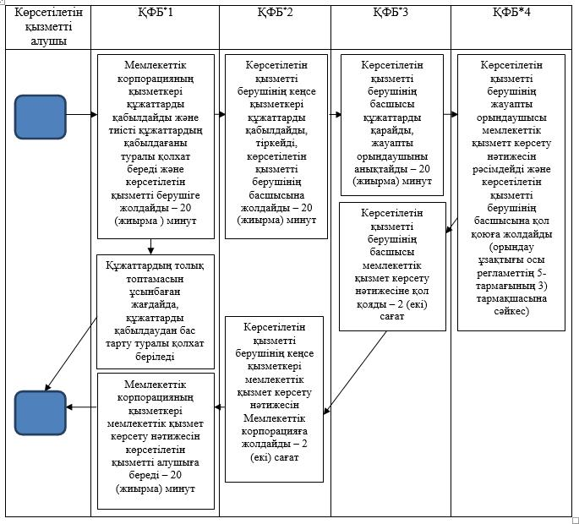

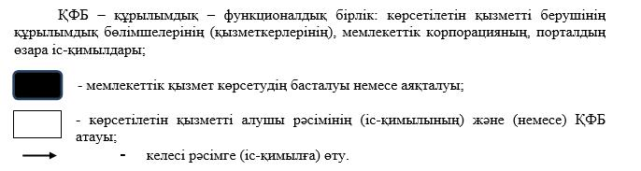

© 2012. Қазақстан Республикасы Әділет министрлігінің «Қазақстан Республикасының Заңнама және құқықтық ақпарат институты» ШЖҚ РМК